**Задание I.4.1. Рассмотри картинки. Чем питается коза? Назови (покажи)!**

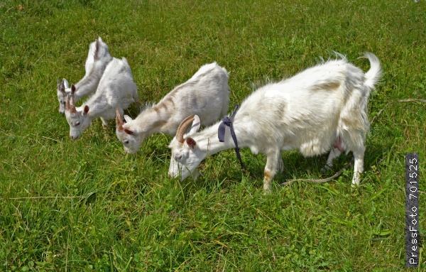

**трава**

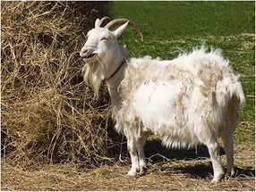

**сено**